Ονοματεπώνυμο:…………………………………………………………………… Τάξη: Α₂

Επαναληπτικό φυλλάδιο Γλώσσας
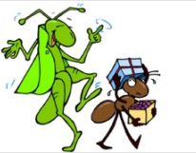
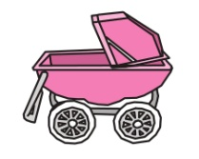
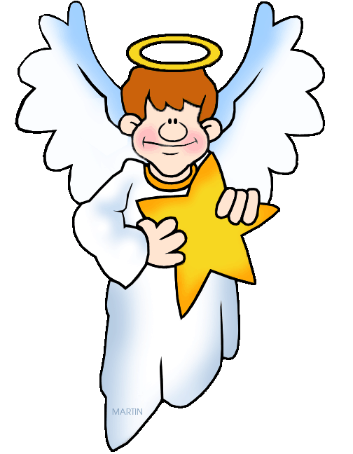
- Γράφω τι βλέπω :
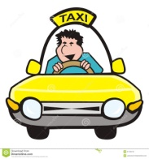

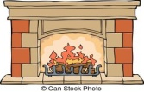
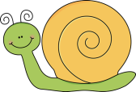
____________________ ____________________ ________________________ ______________________

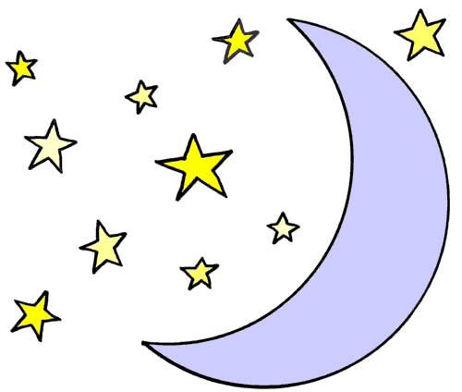
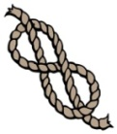
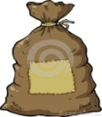
___________________ ________________________ _____________________ ________________________

___________________ ________________________ _______________________ ________________________
- Συμπληρώνω τις προτάσεις με λέξεις που ταιριάζουν:
- Οι γέροι κρατούν μ________________ .
- Σβήνουμε τον πίνακα με το σ__________________ .
- Τη νύχτα φέγγει στον ουρανό το φ________________.
- Ο μουσακάς θέλει πολλές μ___________________ .
- Το καλοκαίρι ακούμε στην εξοχή τα τζ____________.
- Το μπαλκόνι μας έχει ψηλά κ_______________ .
- Ο παππούς και η γιαγιά με έχουν ε______________ .
- Η μαμά κρατάει στην α________________ της το μωρό .
- Τον χειμώνα ανάβουμε το _____________ .
- Η τριανταφυλλιά έχει πολλά α_______________ .
- Διαβάζω και γράφω γγ ή γκ :
σφί____ω παρά____α α____ίζω στρο____υλός σφου_____άρι α_____ούρι _____αράζ Βα____έλης Καρα____ιόζης ____ρίζο
- Διαβάζω και γράφω τζ ή τσ :
_____άντες _____άμια _____ένη ____ολιάς κα_____ίκες καφε_____ής
κου____ό παστί____ιο βούρ____α μπογια____ής τζα____ίκι ____άι

- Συμπληρώνω ό,τι λείπει:
το αγγούρ__  ____ κατσαρίδες  εγώ ακουμπ____  ____ μέλισσες | εγώ τσιμπ___  το τζιτζίκ___  εγώ κεντ____  ____ τσίχλες | εσύ πλέκ____ς  ____ ταξιτζήδες  ___ Τζένη  το εγγόν___ | εσύ αγγίζ____ς  εσύ σφίγγ____ς  το κατσαβίδ__  ____ πετσέτες

- Διαβάζω τις ερωτήσεις και απαντώ ολοκληρωμένα:
- Πού βρήκε ο Μολύβιος το κλειδί;
- ___________________________________________________________________________________________ ___________________________________________________________________________________________

- Τι έφτιαξαν τα παιδιά στο χιόνι; _____________________________________________________________________________________________ _____________________________________________________________________________________________

- Τι είχε πάνω του ο Μολύβιος;
- ___________________________________________________________________________________________
____________________________________________________________________________________________

- Τι είχε πάνω της η ταμπέλα;
- ________________________________________________________________________________________
________________________________________________________________________________________

